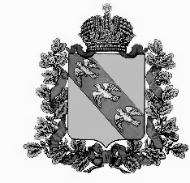
ПРОЕКТ

АДМИНИСТРАЦИЯ

ИВАНОВСКОГО СЕЛЬСОВЕТА РЫЛЬСКОГО РАЙОНА

П О С Т А Н О В Л Е Н И Е

от |  | №
307340, Курская область, Рыльский район, с. Ивановское

О внесении изменений в постановление Администрации Ивановского сельсовета Рыльского района от 19.11.2018 №216 «Об утверждении Административного регламента Администрации Ивановского сельсовета Рыльского района предоставления муниципальной услуги «Предварительное согласование предоставления земельного участка»»

В соответствии с Федеральным законом от 27.06.2010 № 210-ФЗ «Об организации предоставления государственных и муниципальных услуг» и постановлением Администрации Ивановского сельсовета Рыльского района от 06.11.2018 №204 «О разработке и утверждении административных регламентов предоставления муниципальных услуг», Администрация Ивановского сельсовета Рыльского района постановляет:
- Внести в административный регламент Администрации Ивановского сельсовета Рыльского района предоставления муниципальной услуги «Предварительное согласование предоставления земельного участка», утвержденный постановлением Администрации Ивановского сельсовета Рыльского района от 19.11.2018 №216, следующие изменения:
- в пункте 2.4 административного регламента слова «30 дней» заменить словами «не более чем двадцать дней» и слова «2022 году» заменить словами «2023 году».
2. Постановление вступает в силу после его официального опубликования в установленном порядке.

Глава Ивановского сельсовета
Рыльского района Петренко В.В.

